Контрольная работа № 2

Галогенопроизводные, спирты, фенолы, амины, альдегиды, кетоны

*- Назвать все образующиеся продукты реакций.

1. Получите изомерные бромистые пропилы и пропанолы.
Для бромистого н-пропила написать следующие реакции: 1) НОН, t°; 2) NH₃; 3) KCN; 4) КОН/спирт, t°; 5) Mg (эфир).
На примере н-пропанола напишите следующие реакции: 1) HBr; 2) PCl₅; 3) SOCl₂; 4) Na; 5) Cu, 250⁰C, 6) H₂SO₄, 140⁰C; 7) H₂SO₄, 170⁰C.

Бромистый пропил С₃H₇Br изомеры:
CH₃ – CH₂ –CH₂
|
Br 1-бромпропан (бромистого н-пропила)

CH₃ – CH –CH₃
|
Br 2-бромпропан

Получение
1-бромпропана

Галогенирование пропана на свету:
Свет
CH₃ – CH₂ –CH₃ + Br₂ -----------> CH₂ – CH₂ –CH₃ + HBr
|
Br 1-бромпропан

2-бромпропана
Взаимодейатвие пропена с бромоводородом (реакция происходит по правилу Марковникова)

CH₃ – CH₂ = CH₂ + HBr ----> CH₃ – CH –CH₃
|
Br 2-бромпропан

Свойства бромистого н-пропила

1) НОН, t°
t⁰C
CH₃ – CH₂ –CH₂ + HOH ------> CH₃ – CH₂ –CH₂ +HBr
| |
Br OH
Пропанол-1

2) NH₃

CH₃ – CH₂ –CH₂ + NH₃ ------> CH₃ – CH₂ –CH₂
| |
Br NH₃Br
Пропилаамоний бромид

3) KCN

CH₃ – CH₂ –CH₂ + KCN ------> CH₃ – CH₂ –CH₂ +KBr
| |
Br CN
Нитрилбутановой кислоты

4) КОН/спирт, t°

[cпирт]
CH₃ – CH₂ –CH₂ + KOH ----------> CH₃ – CH = CH₂ +KBr + H₂O
| пропен
Br

5)Mg (эфир)
Эфир
безводный
CH₃ – CH₂ –CH₂ + Mg --------------> CH₃ – CH₂ –CH₂ – Mg – Br
| пропилмагнийбромид
Br

Свойства н-пропанола:

1) HBr

CH₃ – CH₂ –CH₂ + HBr ------> CH₃ – CH₂ –CH₂ +H₂O
| |
OH Br
1-бромпропан

2) PCl₅

CH₃ – CH₂ –CH₂ + PCl₅ ------> CH₃ – CH₂ –CH₂ + POCl₃ + HCl
| |
OH Cl
1-хлорпропан

3) SOCl₂

CH₃ – CH₂ –CH₂ + SOCl₂ ------> CH₃ – CH₂ –CH₂ + SO₂ + HCl
| |
OH Cl
1-хлорпропан

4) Na

2 CH₃ – CH₂ –CH₂ + 2 Na ----> 2 CH₃ – CH₂ –CH₂ +H₂
| |
OH ONa
Пропилат натрия

5) Cu, 250⁰C

Медь окисляется 2Сu + O₂ => 2CuO
O
//
CH₃ – CH₂ –CH₂ + CuO ------> CH₃ – CH₂ –C + Cu↓ + H₂O
| \
OH H
пропаналь

6) H₂SO₄, 140⁰C

При данной температуре происходит межмолекулярная дегидратация спиртов с образованием простого эфира :
[H₂SO₄], t=140⁰C
CH₃ – CH₂ –CH₂ – OH + HO – CH₂ – CH₂ – CH₃ -------------------->
-H₂O

CH₃ – CH₂ –CH₂ – O – CH₂ – CH₂ – CH₃ дипропиловый эфир

7) H₂SO₄, 170⁰C.

При данной температуре происходит внутримолекулярная дегидратация спирта с образованием алкена :

[H₂SO₄], t=140⁰C
CH₃ – CH₂ –CH₂ ------------------------> CH₃ – CH = CH₂ + H₂O
| пропен
OH

2. Привести методы синтеза этиленгликоля и глицерина, а затем написать для них следующие реакции: 1) Na, 2) КОН; 3) РС1₅; 4) Cu(OH)₂.

Этиленгликоль:
Синтез:

- Дихлоралкан с водным раствором щелочи

CH₂ – CH₂ + 2KOH CH₂ – CH₂ + 2KCl
| | | |
Cl Cl OH OH
1,2-дихлорэтан этиленгликоль ( этандиол-1,2)

- В промышленном масштабе этиленгликоль получают главным образом гидратацией окиси этилена:

Н₂С – СН₂ H₂O СН₂ОН – СН₂ОН

О
Взаимодействие этиленгликоля с :

1) Na
Взаимоедействует с активными металлами с образованием соли и водорода ( проявляет слабые кислотные свойства)

CH₂ – CH₂ + 2Na CH₂ – CH₂ + H₂
| | | |
OH OH ONa ONa этандиолят натрия

2) КОН
В отличии от одноатомных спиртов взаимодействует с щелочами.

CH₂ – CH₂ + 2KOH CH₂ – CH₂ + H₂O
| | | |
OH OH OK OK этандиолят калия

3) РС1₅

CH₂ –CH₂ + 2 PCl₅ ------> CH₂ –CH₂ + 2 POCl₃ + 2 HCl
| | | |
OH OH Cl Cl
1,2-дихлорэтан

4) Cu(OH)₂. Качественная реакция на многоатомные спирты

При действии щелочи на сульфат меди (II) образуется голубой осадок гидроксида меди (II). Этот осадок не растворяется в спирте, но очень легко на холоде растворяется в этиленгликоле вследствие образования комплексного гликолята меди, образуется ярко-фиолетовый раствор
Н
‌ |
СН₂ОН СН₂ - О О – СН₂
2 + Cu (OH)₂→‌‌ Cu + 2 H₂O
СН₂ОН СН₂ - О О – СН₂
‌ |
Н
ГЛИЦЕРИН

Синтез:

трихлоралкан с водным раствором щелочи

CH₂ – CH – CH₂ + 2KOH CH₂ – CH – CH₂ + 2KCl
| | | | | |
Cl Cl Cl OH OH ОН
1,2,3-трихлорпропан глицерин ( пропантриол-1,2,3)

Взаимодействие глицерина с :
Реакции происходят точно так же как и с этиленгликолем.

1) Na
2 CH₂ – CH – CH₂ + 6Na 2 CH₂ – CH– CH₂ + 3 H₂
| | | | | |
OH OH OH ONa ONa ONa пропантриолят натрия

2) КОН

CH₂ – CH – CH₂ + 3KOH CH₂ – CH– CH₂ + 3 H₂O
| | | | | |
OH OH OH OK OK OK пропантриолят калия

3) РС1₅

CH₂ – CH – CH₂ + 3PCl₅ CH₂ – CH– CH₂ + 3 POCl₃ + 3 HCl
| | | | | |
OH OH OH Cl Cl Cl 1,2,3-трихлорпропан

4) Cu(OH)₂

Качественная реакция на многоатомные спирты. Образуется ярко-фиолетовый раствор

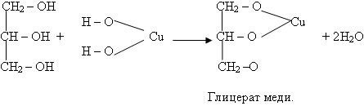

Уравнение дано в упрощенном виде, одновременно образуются и соединения более сложного состава.

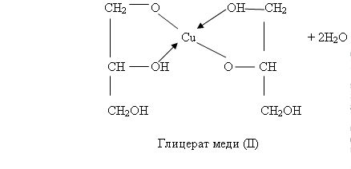

3. Получить фенол и анилин двумя способами и описать их свойства по функциональным группам (3 реакции) и ароматическому ядру (галоидирование, нитрование, сульфирование).

ФЕНОЛ
OH
|

Или C₆H₅―OH

1. Получение из галогенбензолов. При нагревании хлорбензола и гидроксида натрия под давлением получают фенолят натрия
С₆Н₅―Сl + 2NaOH → C₆H₅―ONa + NaCl + Н₂О
При дальнейшей обработке фенолята натрия кислотой образуется фенол:
C₆H₅―ONa + HCl C₆H₅―OH + NaCl
Фенол

2. При каталитическом окислении изопропилбензола (кумола) кислородом воздуха образуются фенол и ацетон:

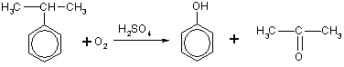

Свойства фенола по функциональной группе (-OH)

1) Фенол реагирует с щелочными металлами:
2С₆Н₅ОН + 2Na → 2C₆H₅ONa + H₂↑
Фенолят натрия

2)Фенол реагирует с гидроксидами щелочных металлов.
С₆Н₅ОН + NaOH → C₆H₅ONa + Н₂О

3) Образование сложных эфиров. В отличие от спиртов, фенолы не образуют сложных эфиров при действии на них карбоновых кислот; для этого используются хлорангидриды кислот:
С₆Н₅ОН + СН₃―CO―Cl → С₆Н₅―О―СО―СН₃ + HCl.
Хлорангидрид метиловый эфир
Уксусной кислоты бензойной кислоты

Свойства фенола по ароматическому ядру

-ОН группа является ориентантом I рода, поэтому в молекуле фенола увеличивается реакционная способность бензольного кольца в орто- и пара-положениях (при галогенировании, нитровании, поликонденсации и т.д.)

- галоидирование
При действии бромной воды на фенол три атома водорода замещаются на бром, и образуется осадок 2,4,6-трибромфенола желтого цвета
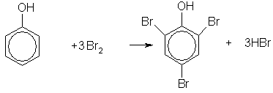
Это — качественная реакция на фенол.

-нитрование
При нитровании фенола концентрированной азотной кислотой три атома водорода замещаются на нитрогруппу, и образуется 2,4,6-тринитрофенол (пикриновая кислота):
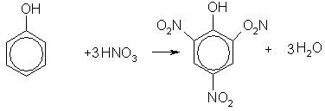
-сульфирование

(сульфонирование), введение сульфо-группы SO₂OH в молекулу органического соединения

Моносульфирование фенола серной кислотой приводит к образованию смеси орто- и пара-изомеров гидроксибензолсульфоксилоты. При 20^{о}С в реакционной смеси содержится 49% орто-изомера и 51% пара-изомера, тогда как при 120^{о}С доля пара-изомера возрастает до 96%.
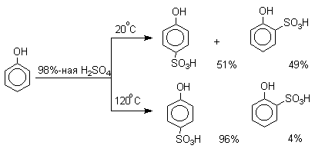

АНИЛИН

NH₂
|

Или C₆H₅―NH₂

Получение

1)В промышленности анилин получают в две стадии. На первой стадии бензол нитруется смесью концентрированной азотной и серной кислот при температуре 50—60 °C, в результате образуется нитробензол.
[H₂SO₄]
С₆Н₆ + HONO₂ -----------> C₆H₅―NO₂ + Н₂О
нитробензол
На втором этапе нитробензол гидрируют при температуре 200—300 °C в присутствиикатализаторов:
C₆H₅―NO₂ + 3H₂ C₆H₅―NH₂ + 2H₂O

2) второй способ получение анилина из бензойной кислоты
Бензойную кислоту получают путем окисления толуола в присутствии солей кобальта
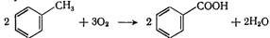
Для синтеза анилина на бензойную кислоту действуют водным раствором аммиака в присутствии оксида двухвалентной меди при 215—220 °С и 3, 5—4, 2 МПа. Суммарно процесс протекает по уравнению:
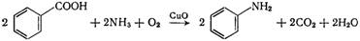

Свойства анилина по функциональной группе (-NH₂)

1) Анилин реагирует с сильными кислотами, образуя соли фениламмония C₆H₅NH₃⁺
С₆Н₅NН₂ + HCl → С₆Н₅NН₃Сl.
2)взаимодействие с карбоновыми кислотами :

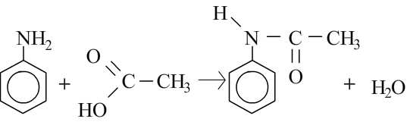

3)Алкилирование

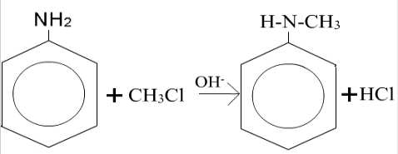

Свойства анилина по ароматическому ядру

Галоидирование

Взаимодействие с бромной водой ( качественная реакция на фенол)
Образуется белый осадок 2,4,7-трибромфенол

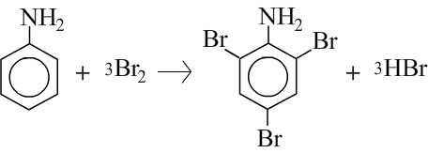

Нитрование

С концентрированной азотной кислотой анилин реагирует со взрывом, поэтому непосредственное нитрование осуществить не удается.

Схематично:

NH₂ NH₂
| |
+ HNO₃ + H₂O

NO₂ п-аминоанилин

Сульфирование

При сульфировании образуется смесь изомеров орто и пара сульфаниловой кислоты

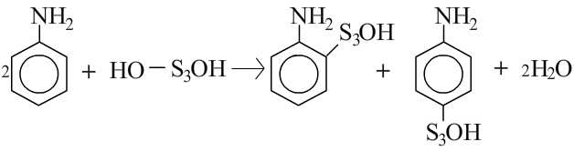

4. Получить этиламин и написать для него реакции: 1) НВr; 2) СН₃Вr; 3) HNO₂; 4) (СН₃СО)₂О.

Получение:
- нагревание хлорэтана с аммиаком

С₂H₅-Cl + NH₃ -> С₂H₅-NH₂ + HCl

Взаимодействие этиламина с :

1) НВr

С₂H₅-NH₂ + HBr С₂H₅- NH₃Br бромид этилаамония

2) СН₃Вr. Присоединение галогеналкилов .
В результате образуется вторичный амин.

С₂H₅-NH₂ + СН₃Вr С₂H₅-NH - СН₃ + HВr
метилэтиламин
3) HNO₂
Первичные амины при взаимодействии с азотистой кислотой образуют первичные спирты
С₂H₅-NH₂ + HNO₂ С₂H₅- OH + N₂ + H₂O
этанол
4) (СН₃СО)₂О - Ацилирование.
При нагревании с ангидридами карбоновых кислот первичные амины ацилируются с образованием N-замещенных амидов, соединений с фрагментом -С(О)N и соответствующей карбоновой кислоты

O O
// //
С₂H₅-NH₂ + (СН₃СО)₂О CH₃ – C + CH₃ – C
\ \
NH – C₂H₅ OH

5. Получите пропаналь, ацетон и метилэтилкетон окислением
(дегидрированием) соответствующих спиртов и по реакции
Кучерова; кетоны - пиролизом соответствующих солей кальция.
Для пропаналя напишите реакции со следующими соединениями: 1) HCN/OH⁻ 2) NH₂-NH-C₆H₅; 3) CH₃CH₂MgBr, далее H₂O/H⁺; 4) СН₃СН₂ОН/H⁺; 5) Ag(NH₃)₂OH; 6) NaHSO₃; 7) Cl₂/OH⁻; 8) РС1₅; 9) NH₂ОН.
Написать реакции альдольной и кротоновой конденсации для пропаналя и ацетона.

Реакция Кучерова - метод гидратации ацетиленовых соединений с образованием карбонильных соединений. При гидратации ацетилена образуется ацетальдегид, в случае замещенных ацетиленов — главным образом кетоны

Окисление спиртов - Первичные окисляются до альдегидов, вторичные только до кетонов, третичные не окисляются вовсе
Пропаналь:
О
//
CH₃ – CH₂ – C или CH₃ – CH₂ – COH
\
Н

Окисление первичного спирта

t⁰C
CH₃ – CH₂ – CH₂ +CuO ----> CH₃ – CH₂ – COH + Cu + H₂O
|
ОН пропанол-1 пропаналь

Ацетон :

О
||
CH₃ – C – CH₃ (диметилкетон)

Реакция Кучерова
О
[Hg²⁺] ||
CH₃ – C ≡ CH + H₂O CH₃ – C – CH₃
Пропин диметилкетон

Окисление вторичного спирта

О
t⁰C ||
CH₃ – CH – CH₃ +CuO CH₃ – C – CH₃ + Cu + H₂O
| диметилкетон
OH
Пропанол-2

Метилэтилкетон

О
||
CH₃ – C – CH₂ – CH₃

Реакция Кучерова
О
[Hg²⁺] ||
CH₃ – C ≡ C– CH₃ + H₂O CH₃ – C – CH₂ – CH₃
Бутин-2

Окисление вторичного спирта
О
t⁰C ||
CH₃ – CH – CH₂ – CH₃ +CuO -------> CH₃ – C – CH₂ – CH₃ + Cu + H₂O
|
OH
бутанол-2

пропаналь взаимодействует:

1) HCN/OH⁻
альдегиды реагируют с синильной кислотой HCN, образуя гидроксинитрилы – соединения, содержащие у одного атома углерода ОН- и CN-группу: >C(OH)C≡N
Реакция примечательна тем, что позволяет увеличивать углеродную цепь (возникает новая связь С-С).

CH₃ – CH₂ – COH + HCN -----> CH₃ – CH₂ – CH – C ≡ N
|
OH

2) NH₂-NH-C₆H₅ фенилгидразин
N- NH-C₆H₅
//
CH₃ – CH₂ – COH + NH₂-NH-C₆H₅ --> CH₃ – CH₂ – C + H₂O
\
Н
фенилгидразонпропаналя

3) CH₃CH₂MgBr, далее H₂O/H⁺

CH₃ – CH₂ – COH

Реакция альдегидов с магнийорганическими соединениями приводит к образованию вторичных спиртов
. CH₃ – CH₂ – COH + CH₃CH₂MgBr CH₃ – CH₂ – CH - CH₂CH₃
|
O-MgBr

[H⁺]
CH₃ – CH₂ – CH - CH₂CH₃ + H₂O -------> CH₃ – CH₂ – CH - CH₂CH₃
| -MgBrOH |
O-MgBr OH пентанол-2

4) СН₃СН₂ОН/H⁺ этиловый спирт

При взаимодействии со спиртами альдегиды образуют полуацетали – соединения, содержащие одновременно алкокси- и гидрокси-группу у одного атома углерода: >C(OH)OR. Полуацетали могут далее реагировать с еще одной молекулой спирта, образуя полные ацетали – соединения, где у одного атома углерода находятся одновременно две RО-группы: >C(OR)₂. Реакцию катализируют кислоты и основания

[H⁺]
CH₃–CH₂–COH + СН₃СН₂ОН CH₃–CH₂–C-O- СН₂СН₃ +H₂O
/ \
H OH полуацеталь

[H⁺]
CH₃–CH₂–C- O- СН₂СН₃ + СН₃СН₂ОН CH₃–CH₂–C-O- СН₂СН₃
/ \ / \
H OH полуацеталь H O- СН₂СН₃
ацеталь

5) Ag(NH₃)₂OH аммиачный раствор оксида серебра
реакция серебряного зеркала, качественная реакция на альдегиды. Образуется соответствующая карбоновая кислота.

CH₃–CH₂- COH +2Ag(NH₃)₂OH CH₃–CH₂–COOH +2Ag + 4NH₃ + H₂O
Пропановая кислота

6) NaHSO₃ гидросульфит натрия

При взаимодействии альдегидов с гидросульфитом натрия образуются бисульфитные производные

CH₃ – CH₂ – COH + NaHSO₃ -----> CH₃ – CH₂ – CH – SO₃Na
|
OH
Гидросульфитное производное пропаналя

7) Cl₂/OH⁻

В щелочной среде галогены легко замещают водороды у соседнего атома углерода карбонильной группы
[OH⁻]
CH₃ – CH₂ – COH + 2Cl₂ ------> CH₃ – CCl₂ – COH + 2HCl

8) РС1₅

Атом кислорода в молекуле альдегида может быть замещен на галоген при действии галогенидов фосфора PCl5

CH₃ – CH₂ —СН = О + PCl₅ CH₃—CH₂—CHCl₂ + POCl₃

9) NH₂ОН гидроксиламин
N- OH
//
CH₃ – CH₂ – COH + NH₂ОН --> CH₃ – CH₂ – C + H₂O
\
Н
Оксим пропаналя
Написать реакции альдольной и кротоновой конденсации для пропаналя и ацетона.

Для альдегидов и кетонов возможна конденсация, проходящая между двумя молекулами одного и того же соединения. При такой конденсации альдегидов двойная связь одной из молекул раскрывается, образуется соединение, содержащее одновременно альдегидную и ОН-группу, называемое альдолем (альдегидоспирт). Протекающую конденсацию называют, соответственно, альдольной, эту реакцию катализируют основания

ПРОПАНАЛЬ

альдольная конденсация

О O OH O
// // катализатор | //
CH₃ – CH₂ – C + CH₃ – CH₂ – C ------------------> CH₃ – CH₂ – CH – CH – C + H₂O
\ \ | \
Н H CH₃ H
альдоль
Полученный альдоль может далее конденсироваться с образованием двойной связи С=С и выделением конденсационной воды. В итоге получается ненасыщенный альдегид (кротоновой альдегид). Такую конденсацию называют кротоновой по названию первого соединения в ряду ненасыщенных альдегидов.

кротоновая конденсация

OH O O
| // [H⁺] //
CH₃ – CH₂ – CH – CH – C ----> CH₃ – CH₂ – CH = C – C + H₂O
| \ | \
CH₃ H CH₃ H кротоновый альдегид

АЦЕТОН

Кетоны также способны участвовать в альдольной конденсации, а вторая стадия – кротоновая конденсация, для них затруднена

